Занятие … Обработка фотографий с помощью 5 класс
Microsoft Office Picture Manager. Коллаж.

- Скопируйте папку с заготовками для коллажа с компьютера учителя.
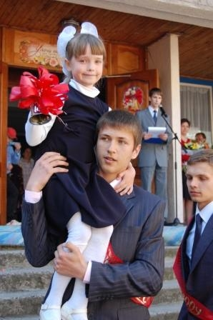
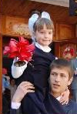
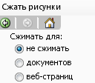
- Обработайте необходимые вам рисунки. Для этого
а) щёлкните ПКМ по выбранному файлу;
б) выберите открыть с помощью Microsoft Office Picture Manager.
в) нажмите на кнопку изменить рисунки на панели форматирования под строкой меню. Появится область задач
г) в области задач выберите необходимую операцию и выполните преобразование рисунка.
Например, обрезка рисунка -
с помощью обрезных меток
или
удали лишни детали
изображения.
Для больших изображений выполни сжатие.
Оно поможет уменьшить размер изображения
и файла.
- Щёлкните ПКМ «рамка.png» и выберите
открыть с помощью Paint.
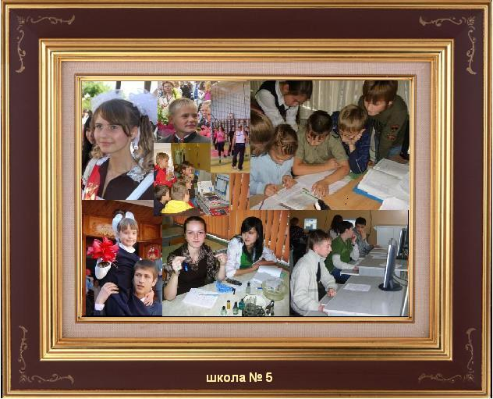
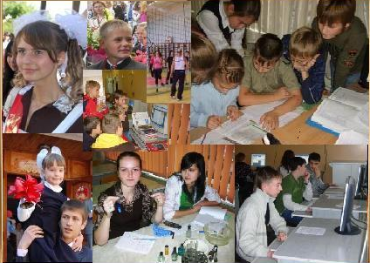
- Выполните команду строки меню Правка → Вставить из файла → выберите нужный рисунок.
По необходимости переместите его
и уменьшите размер,
Выполняя эту команду несколько раз,
замостите рамку и сохраните полученное
изображение (сохранить как) в своей папке
под именем коллаж
Полученную работу покажите учителю.

Занятие … СНИМОК ЭКРАНА. ОБРАБОТКА ИЗОБРАЖЕНИЯ 5 класс
Использование клавиши Print Screen.
- Освободите рабочий стол вашего компьютера.
- На рабочем столе щёлкните ПКМ, выберите из контекстного меню пункт Свойства, откройте закладку Рабочий стол.
- Нажмите клавишу Print Screen на клавиатуре (вверху над клавишей Delete) и закройте диалоговое окно.
- Откройте графический редактор Paint и выполните команду Правка → вставить. Получите полный снимок экрана с диалоговым окном.
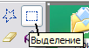
- Нажмите на кнопку Выделение прямоугольной области и выделите прямоугольной рамкой
диалоговое окно, затем выполните
команду Правка→ копировать.
- Выполнить команду
Файл→ создать→ не сохранять.
- На всякий случай уменьшите размер рабочего листа командой Рисунок→ атрибуты→ ширина – 100, высота – 100 (цифру 100 введите с клавиатуры) и выполните команду Правка→ вставить.
- Сохраните рисунок в вашей папке под именем «Диалоговое окно».
- Сделайте копию файла «Диалоговое окно», переименуйте копию, имя – «Фрагмент».
- Щёлкните правой кнопкой мыши по значку файла «Фрагмент» и в предложенном списке выберите открыть с помощью → Microsoft Office Picture Manager.
- В окне программы выполните команду вид → область задач.
- На панели справа щёлкните по гиперссылке изменить рисунки, затем обрезка.
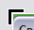
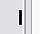
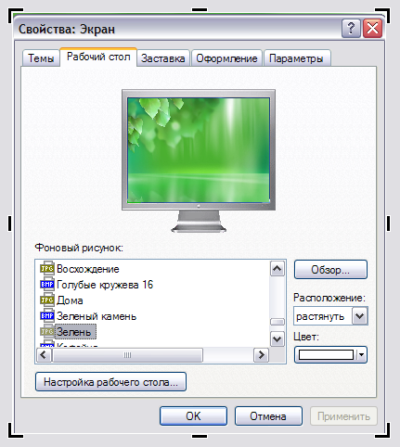
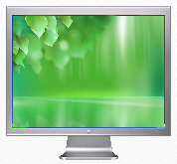
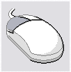
- Устанавливая указатель мыши на угловые или боковые маркеры, и стягивая рисунок, выполните обрезку рисунка так, чтобы осталось изображение монитора. Там же в области задач, нажмите кнопку ОК.
14. Сохраните изменения.
15.Самостоятельно получите рисунок
16.Используйте команду
пуск → настройка → панель
управления→ мышь закладка
«Кнопки мыши».

